QA Automatizador · Semana 3
Reporte de defectos v1
Proyecto: QA Shop · cupón de descuento (learnqa.dev/en/qa-shop)
Estado del reporte. DEF-01 a DEF-03 vienen de tu documento de avance y están pendientes de validación: antes de entregar, repite cada uno, adjunta la captura o la petición de DevTools y comprueba que no sea un defecto controlado del sitio. DEF-04 es tu hallazgo A11Y-001. DEF-05 y DEF-06 están por confirmar. Un hallazgo sin confirmar nunca se presenta como hecho.

Autor | Cindy Morales Hinostroza
Fecha | 19 de octubre de 2026
Datos base | Un producto en el carrito; cupón válido [por confirmar en los datos iniciales]; CUPON999XYZ (inexistente); CUPON2026 (ya usado)
Archivo | docs/reporte-defectos-v1.md (en tu repositorio)

1. Resumen
ID | Título | Severidad | Prioridad | Estado | Requisito
DEF-01 | El sistema acepta un cupón de descuento inexistente | Alta | Alta (P1) | Pendiente de validación | R2
DEF-02 | El descuento se mantiene después de ingresar un cupón inválido | Alta | Alta (P1) | Pendiente de validación | R6
DEF-03 | El sistema permite usar un mismo cupón varias veces | Alta | Alta (P1) | Pendiente de validación | R5
DEF-04 | Sin mensaje de confirmación al agregar un producto al carrito (A11Y-001) | Media | Por definir | Nuevo | R9
DEF-05 | El botón «Add To Cart» tiene un contraste de 3.55:1 | Por definir | Por definir | Por confirmar | R9
DEF-06 | Las imágenes no tienen texto alternativo informativo | Por definir | Por definir | Por confirmar | R9
Severidad (impacto) y prioridad (urgencia) son propuestas del autor, cada una con su justificación en el detalle.

2. Detalle de los defectos

DEF-01 · El sistema acepta un cupón de descuento inexistente
Encontrado en | Caso CP-02 (CE02, flujo F2). Observado el: [14/10/2026].
Pasos para reproducir | 1) Ingresar a la tienda y agregar un producto al carrito. 2) Ingresar un código inexistente, por ejemplo CUPON999XYZ. 3) Presionar el botón para aplicar el cupón.
Resultado esperado | El sistema rechaza el código e informa que el cupón no es válido. No aplica ningún descuento.
Resultado obtenido | Acepta el cupón inexistente y aplica un descuento al importe total.
Evidencia | No se presentará evidencia.
Severidad / prioridad | Alta / alta (P1). Permite obtener descuentos sin cumplir las condiciones de la promoción y debe corregirse antes de liberar la compra.
Requisito | R2 (heurística de Nielsen: prevención de errores).
Estado | Pendiente de validación. Comprobar que no sea un defecto controlado del sitio.

DEF-02 · El descuento se mantiene después de ingresar un cupón inválido
Encontrado en | Caso CP-08 (F4). Observado el: [14/10/2026].
Pasos para reproducir | 1) Agregar un producto al carrito. 2) Aplicar un cupón válido y verificar el descuento. 3) Reemplazar el código por uno inexistente, por ejemplo CUPON999XYZ. 4) Intentar aplicar el nuevo código.
Resultado esperado | Se rechaza el nuevo código y el carrito se actualiza según las reglas; no se mantiene un descuento que ya no corresponde.
Resultado obtenido | Muestra un mensaje de error para el nuevo código, pero mantiene el descuento del cupón anterior.
Evidencia | No se presentará evidencia.
Severidad / prioridad | Alta / alta (P1). Puede mantener descuentos no autorizados y afecta el cálculo del importe final. Además confunde sobre qué cupón está activo (heurística de Nielsen: ayudar a reconocer y recuperarse de los errores).
Requisito | R6
Estado | Pendiente de validación.

DEF-03 · El sistema permite usar un mismo cupón varias veces
Encontrado en | Caso CP-07 (F2). Observado el: [14/10/2026].
Pasos para reproducir | 1) Ingresar a la tienda y agregar un producto al carrito. 2) Ingresar un código ya usado, por ejemplo CUPON2026. 3) Presionar el botón para aplicar el cupón.
Resultado esperado | Se rechaza el código e informa que el cupón ya fue usado. No aplica ningún descuento.
Resultado obtenido | Acepta el cupón usado y aplica un descuento al importe total.
Evidencia | No se presentará evidencia.
Severidad / prioridad | Alta / alta (P1). Permite obtener descuentos sin cumplir las condiciones de la promoción.
Requisito | R5. Confirmar que CUPON2026 siga marcado como usado en el sandbox actual.
Estado | Pendiente de validación.

DEF-04 · Sin mensaje de confirmación al agregar un producto al carrito (A11Y-001)
Encontrado en | Caso CP-15 (revisión de accesibilidad, documento de casos 01). Observado el: [14/10/2026].
Pasos para reproducir | 1) Abrir QA Shop. 2) Presionar «Add to cart» en cualquier producto (con mouse o con teclado). 3) Observar la pantalla y, si es posible, escuchar con un lector de pantalla (NVDA o VoiceOver).
Resultado esperado | Aparece y se anuncia un mensaje como «Se agregó al carrito», detectable por programación (por ejemplo, con role="status" o aria-live).
Resultado obtenido | No aparece ningún mensaje de confirmación y no se anuncia ningún cambio de estado.
Evidencia | 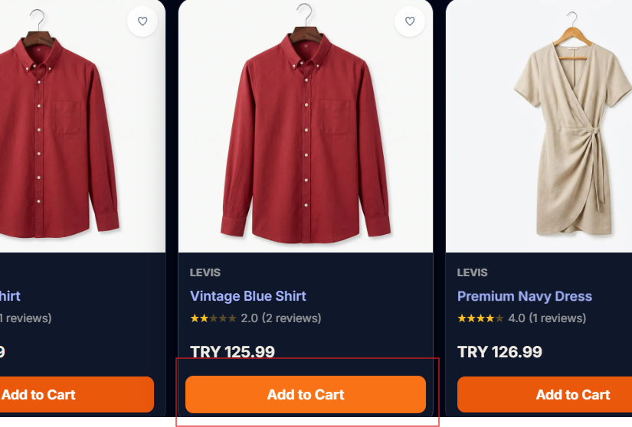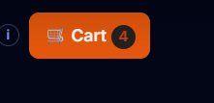
Principio y criterio | Robusto (POUR) · WCAG 4.1.3 Mensajes de estado, nivel AA (WCAG 2.2).
Afecta a | Personas que usan lector de pantalla.
Severidad / prioridad | Media / Baja. La persona no recibe retroalimentación del resultado de la acción, pero puede revisar el carrito.
Requisito | R9

DEF-05 · El botón «Add To Cart» tiene un contraste de 3.55:1 (por confirmar)
Encontrado en | Caso CP-14 (revisión de accesibilidad). Observado el: [14/10/2026].
Pasos para reproducir | 1) Abrir QA Shop. 2) Abrir el verificador de contraste de WebAIM (webaim.org/resources/contrastchecker). 3) Ingresar texto #FFFFFF y fondo #EA580C del botón. 4) Anotar el tamaño y el grosor del texto del botón.
Resultado esperado | Texto normal con al menos 4.5:1; texto grande con al menos 3:1; bordes e íconos de controles con al menos 3:1.
Resultado obtenido | Relación 3.55:1. Según WebAIM, no alcanza AA para texto normal, pero sí para texto grande y para componentes de interfaz.
Evidencia | No se presentará evidencia.
Principio y criterio | Perceptible (POUR) · WCAG 1.4.3 y 1.4.11. Verificar en w3.org antes de citarlo.
Estado | Por confirmar: falta el tamaño del texto del botón para decidir si es un defecto.
Severidad / prioridad | Por definir tras confirmar.
Requisito | R9

DEF-06 · Las imágenes no tienen texto alternativo informativo (por confirmar)
Encontrado en | Caso CP-16 (revisión de accesibilidad). Observado el: [14/10/2026].
Pasos para reproducir | 1) Abrir QA Shop. 2) Observar las imágenes de los productos. 3) Con F12 → Elements, inspeccionar el atributo alt de cada imagen.
Resultado esperado | Las imágenes que transmiten información tienen una descripción en el atributo alt.
Resultado obtenido | Observación visual: las imágenes no muestran un texto informativo. [Completar tras inspeccionar el atributo alt.]
Evidencia | No se presentará evidencia.
Principio y criterio | Perceptible (POUR) · WCAG 1.1.1 Contenido no textual. Verificar en w3.org antes de citarlo.
Estado | Por confirmar con la inspección del atributo alt (falta o está vacío).
Severidad / prioridad | Media/Media. La persona no recibe detalle de la imagen que esta seleccionando, pero puede revisar el carrito.
Requisito | R9

3. Un hallazgo, dos versiones (DEF-01)
El mismo defecto se comunica distinto según quién lo lee.
Para quién | Texto
Equipo técnico | Título: el sistema acepta un cupón inexistente y aplica descuento.  Pasos: 1) agregar un producto al carrito; 2) escribir CUPON999XYZ en cupon_code; 3) aplicar.  Esperado: rechazo con mensaje de cupón no válido. Obtenido: se acepta y se descuenta del total.
Quien decide | La tienda acepta códigos de cupón que no existen y les aplica un descuento, de modo que cualquier persona puede pagar menos sin cumplir ninguna condición de la promoción. Se recomienda validar el código contra los cupones existentes antes de aplicar el descuento. (Pendiente de validar con evidencia.)

4. Mejora de un reporte con IA (Nivel 2)
Documenta tu uso real: qué pediste, qué recibiste y qué decidiste. Instrucción de partida sugerida: «Actúa como revisor de calidad. Aquí está mi reporte de defecto. Dime qué información falta para reproducirlo, qué frases son ambiguas y si el título describe el problema. No inventes datos; si algo falta, pregunta.»
Qué pedí | Mejorar estos documentos y focalizarlos para un ambiente y contexto de QA.
Qué adopté | Vocabularios que son mas familiares en un entorno de pruebas de calidad.
Qué rechacé y por qué | Completar: pasos o valores que la IA agregó, o cambios que alteraban lo que observé.
Cómo verifiqué | Revisé el documento 2 veces para verificar información que no se relaciona con el documento.

Lista de verificación antes de entregar
- Al menos 5 defectos, cada uno reproducido por ti desde cero.
- Cada defecto con pasos, esperado, obtenido, evidencia, severidad, prioridad y requisito.
- Los hallazgos sin confirmar marcados «por confirmar».
- Un hallazgo escrito en versión técnica y en versión para quien decide.
- Uso de IA documentado con lo que adoptaste y lo que rechazaste.
- Archivo en el repositorio mediante rama y pull request.

